03.05.02.10. 환입이관주문관리-일반
- 1.환입이관주문관리(SAP)
  - 1.1.환입재고이관생성-ZSD21060
    - 1.1.1.환입이관요청등록
      - 1)환입이관요청등록-실행화면1
      - 2)환입이관요청등록-실행화면2
      - 3)환입이관요청등록-실행화면3
  - 1.2.환입이관요청승인-ZSD21160
    - 1.2.1.환입이관요청승인
      - 1)환입이관요청승인-실행화면1
      - 2)환입이관요청승인-실행화면2
      - 3)환입이관요청승인-실행화면3
  - 1.3.환입이관출고-ZSD21040
    - 1.3.1.환입이관출고
      - 1)환입이관출고-실행화면1
      - 2)환입이관출고-실행화면2
      - 3)환입이관출고-실행화면3
  - 1.4.환입이관예정서출력-ZSD01071
    - 1.4.1.환입이관예정서출력
      - 1)환입이관예정서출력-실행화면1
      - 2)환입이관예정서출력-실행화면2

1.환입이관주문관리(SAP)

1.1.환입재고이관생성-ZSD21060
- 매장재고 환입이관담당은 ERP의 환입이관요청프로그램을 사용하여 환입이관주문을 등록한다.

1.1.1.환입이관요청등록

1)환입이관요청등록-실행화면1
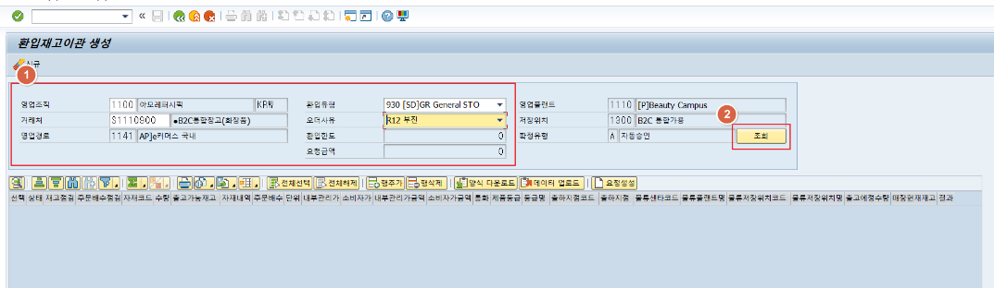
① 조건 입력
- 영업조직 : 소속 판매법인을 입력한다 (아모레퍼시픽, 에뛰드, 이니스프리, 국가 등)
- 거래처 : 재고이관을 실행할 매장의 거래처코드를 입력한다
- 환입유형 : 환입이관주문의 유형을 입력한다
a. General : 일반(정기)환입 / 회사에서 규정한 일자에 시행하는 정기환입시 선택한다
b.Special : 특별환입 / 정기환입 외 사유에 선택한다.
- 오더사유: 환입유형별 입력가능한 오더사유를 확인해서 입력한다.
a.불량 : 회사에서 규정한 불량환입의 유형에 해당하는 경우에 입력한다.
b.부진 : 회사에서 규정한 부진환입의 유형에 해당하는 경우에 입력한다.
② 조건입력후 조회한다.

2)환입이관요청등록-실행화면2
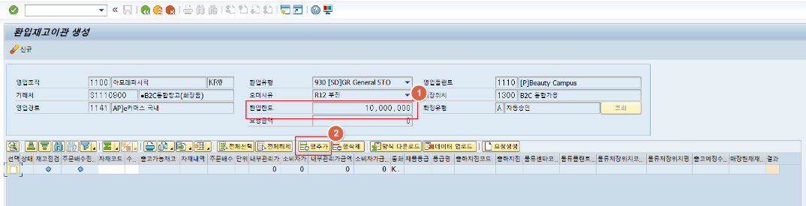
① 선택한 오더사유(불량/부진)에 따라 각 매장별 환입한도를 확인한다
- 환입한도가 설정되어있지 않은 경우, 환입한도오류 메시지가 표시된다.
② 한도를 확인한 후, 를 눌러 자재 입력을 실시한다.

3)환입이관요청등록-실행화면3
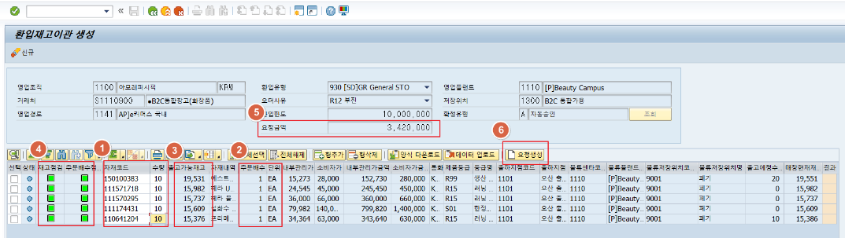
① 자재코드 입력 시, 상세정보(소비자가, 입고될 물류창고 등)가 오른쪽으로 표시된다
② 수량 입력 시, 주문배수(TA단위 등)에 맞춰서 입력해야 한다
③ 수량 입력 시, 매장재고의 가용수량 내에서만 실시해야 한다.
④ 입력을 완료한 후에 왼쪽 신호등에 이상표시가 없는지 확인한다.
⑤ 자재코드와 수량을 입력할 때, 상단의 한도금액 사용 분을 점검한다.
- 환입이관은 반드시 한도 이내에만 입력해야 하며, 금액기준은 소비자가이다
⑥ 입력을 완료한 후에, 오른쪽에 요청생성 버튼을 누른다 , 요청생성 입력 후, 발생하는 요청번호를 확인한다.

1.2.환입이관요청승인-ZSD21160

1.2.1.환입이관요청승인

1)환입이관요청승인-실행화면1
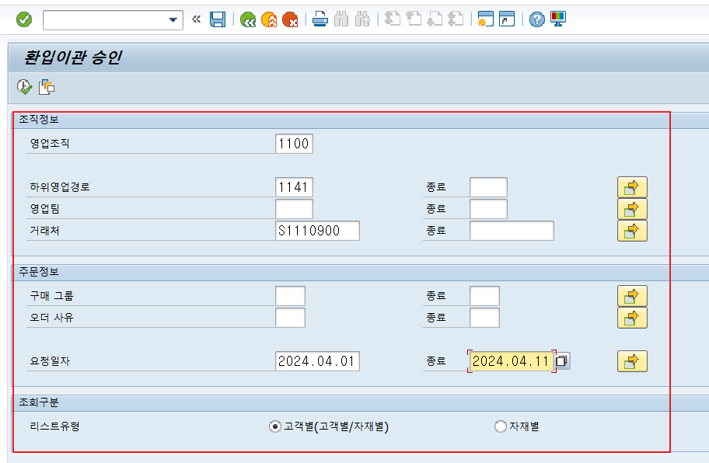
① 영업조직 : 아모레퍼시픽 / 계열사 / 각 국가 등 소속 법인을 입력한다 (입력 필수)
② 하위영업경로 : 각 법인 소속 하위 영업경로를 입력한다 (예: 방판, 아리따움, 백화점 등)
③ 영업팀 : 영업팀별로 승인 필요 시, 소속 영업팀 코드를 입력한다
④ 거래처 : 매장별로 승인 필요 시, 승인할 매장의 거래처코드를 입력한다.
⑤ 구매그룹/오더사유 : 구매그룹, 오더사유에 의해 세부적으로 검색할 때 사용한다.
⑥ 요청일지 : 승인할 일자를 지정하여 입력한다. (필수값)
⑦ 리스트유형 : 고객별(거래처별요약-자재세부내역) / 자재별(자재단위로 리스트화)로 승인단위를 설정한다.

2)환입이관요청승인-실행화면2
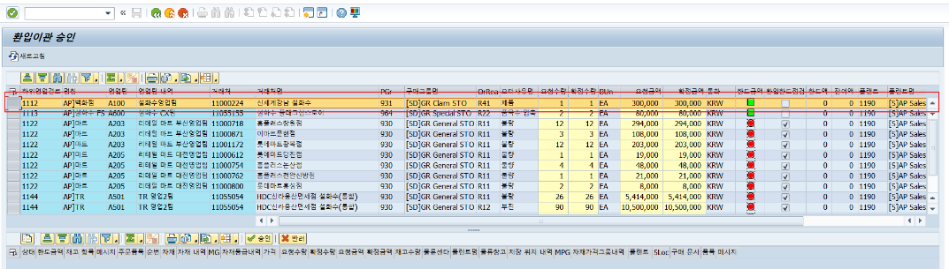
① 거래처별 환입요청내역 요약 및 점검 : 사유/요청수량/한도확인 등 정보표시

3)환입이관요청승인-실행화면3
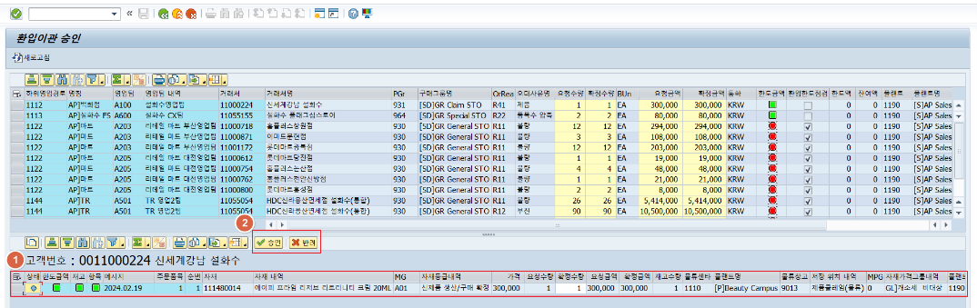
① 상단의 매장별 라인을 더블클릭하면 하단에 자재별 상세 요청사항이 표시된다
- 한도금액/재고/항목 : 한도초과등록 여부와 재고가용여부, 환입등록가능 품목인지 점검한다
- 요청수량/확정수량 : 매장환입요청수량을 보고 확정수량을 결정한다
② 왼쪽에서 승인할 품목의 라인을 선택한다 (전체선택 가능), 라인선택 후, 하단메뉴의 승인버튼을 누르면 승인이 완료된다.

1.3.환입이관출고-ZSD21040

1.3.1.환입이관출고

1)환입이관출고-실행화면1
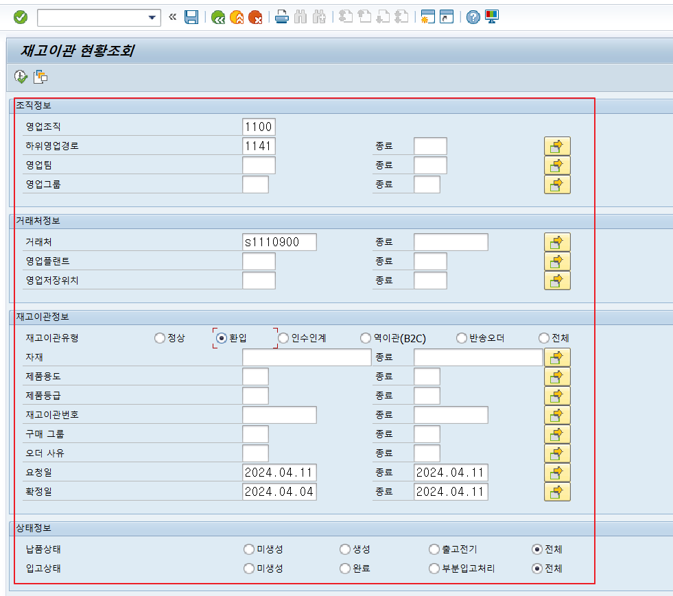
① 영업조직 : 소속 영업조직 (AP, 계열사, 해당 국가 등)을 입력한다. *필수값
② 영업팀 : 영업팀 단위로 이관/환입현황을 조회할 경우 입력한다
③ 영업그룹/하위영업경로 : 영업그룹별, 경로별로 현황조회를 할 경우 입력한다.
④ 거래처 : 매장단위로 현황조회를 할 경우 입력한다.
⑤ 재고이관유형 : 이관유형을 선택하여 조회할 수 있다. (이번 프로세스는 환입이므로, 환입을 체크하고 조회함)
⑤ 기타 필드는 자재/이관유형/이관번호 등으로 세부 구분자를 사용할 때 입력한다.
⑥ 요청일/확정일 : 이관/환입에 대한 요청일/확정일을 기준으로 조회할 때 입력한다. *필수값
⑦ 납품상태/입고상태 : 조회조건에 현 문서의 진행상태별 구분자를 가져갈 때 선택한다.
- 환입이관을 위한 출고는 매장에서 해당 영업창고 재고를 출고하는 작업이므로 거래처단위로 작업해야 한다

2)환입이관출고-실행화면2
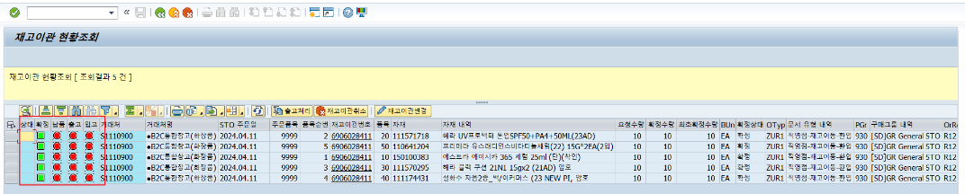
① 구분자를 넣고 조회하면 일자내 환입이관문서가 도출되며, 왼쪽의 신호등에 각 자재별로 각 문서의 진행상황을 확인할 수 있다.
- 확정 : 환입이관에 대한 승인이 완료된 상태
- 납품 : 환입이관에 대한 Picking/Packing이 완료된 상태
- 출고 : 환입이관 준비를 마치고 제품을 출고한 상태 (이 시점에 매장재고에서 차감)
- 입고 : 물류에서 환입이관 된 자재를 검수완료하여 입고 완료한 상태
* 현재 승인완료 된 상태이므로 확정에만 녹색신호가 들어와있는 상황

3)환입이관출고-실행화면3
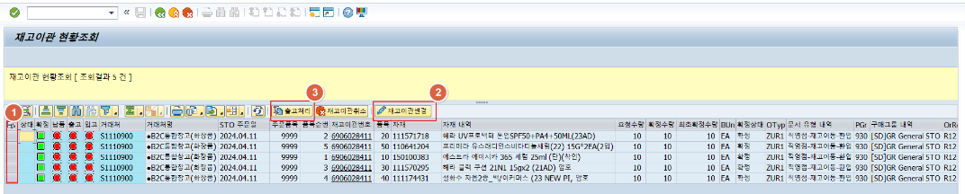
① 우측에서 환입이관 출고를 실시할 라인을 선택한다
- 전체 선택을 원할 경우, 라인 상단에 (전체선택) 아이콘을 이용한다.
② 이미 승인이 난 문서이지만, 환입이관 수량/품목에 변경이 필요한 경우 라인 상단의 버튼을 이용하여 수정화면으로 이동한다.
③ 라인 선택 완료 후, 출고처리 버튼을 누른다. 출고처리가 완료되면, 이관현황 조회에서 납품/출고가 동시에 표시된다.
- 매장에서 출고처리를 했다는 의미는 이미 Boxing작업을 완료하고 배송준비가 되었다는 의미이므로 납품/출고를 동시에 처리하며, 매장의 가용재고에서 제외한다

1.4.환입이관예정서출력-ZSD01071

1.4.1.환입이관예정서출력

1)환입이관예정서출력-실행화면1
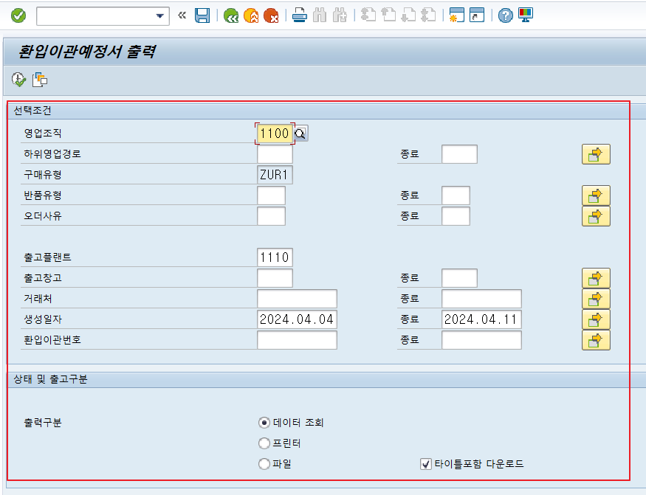
① 영업조직 : 소속 영업조직을 입력한다 (AP / 계열사 / 국가 등)
② 하위영업경로 : 소속 하위영업경로를 입력한다
③ 구매유형 : 환입유형으로 고정됨
④ 반품유형/오더사유 : 환입의 유형과 사유에 대한 구분자를 나누어서 출력할 경우만 사용한다
⑤ 출고플랜트 : 해당 법인의 영업플랜트를 기재한다 (AP: 1190 / 에뛰드: 1290 / 이니스프리 : 1390 등)
⑥ 출고창고 : 출고를 실시한 매장의 영업창고를 기재한다 (예: LA03 등)
⑦ 거래처 : 거래처 별로 출력할 경우 거래처코드를 입력한다
⑧ 생성일자 : 환입이관을 실시한 기간을 입력한다 (*필수)
⑨ 환입이관번호: 환입이관 번호를 알고 있고, 해당 문서만 별도로 조회할 때 사용한다.
- 출고상태 : 현 환입이관의 출고상태 별로 출력을 원할 때 사용한다.
- 출력구분은 사용하지 않는다
- 모든 필요항목 입력 후 왼쪽 상단의 실행버튼을 누른다

2)환입이관예정서출력-실행화면2
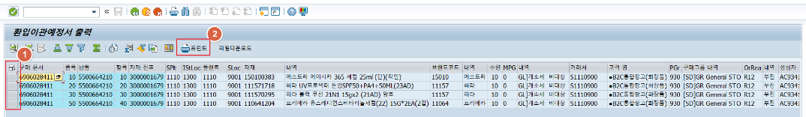
① 실행버튼을 누르면, 해당 화면처럼 각 환입건에 대한 자재별 문서와 전표번호를 확인할 수 있다
내용 확인 후, 왼쪽에서 환입판정서를 출력할 라인을 선택한다.
② 선택완료 후, 상단의 프린트 버튼을 누른다.
- 출력된 환입판정서의 내용과 환입이관을 위해 보낼 품목과 자재의 수량이 일치하는지 반드시 확인한 후, BOX에 부착하여 물류로 배송한다

